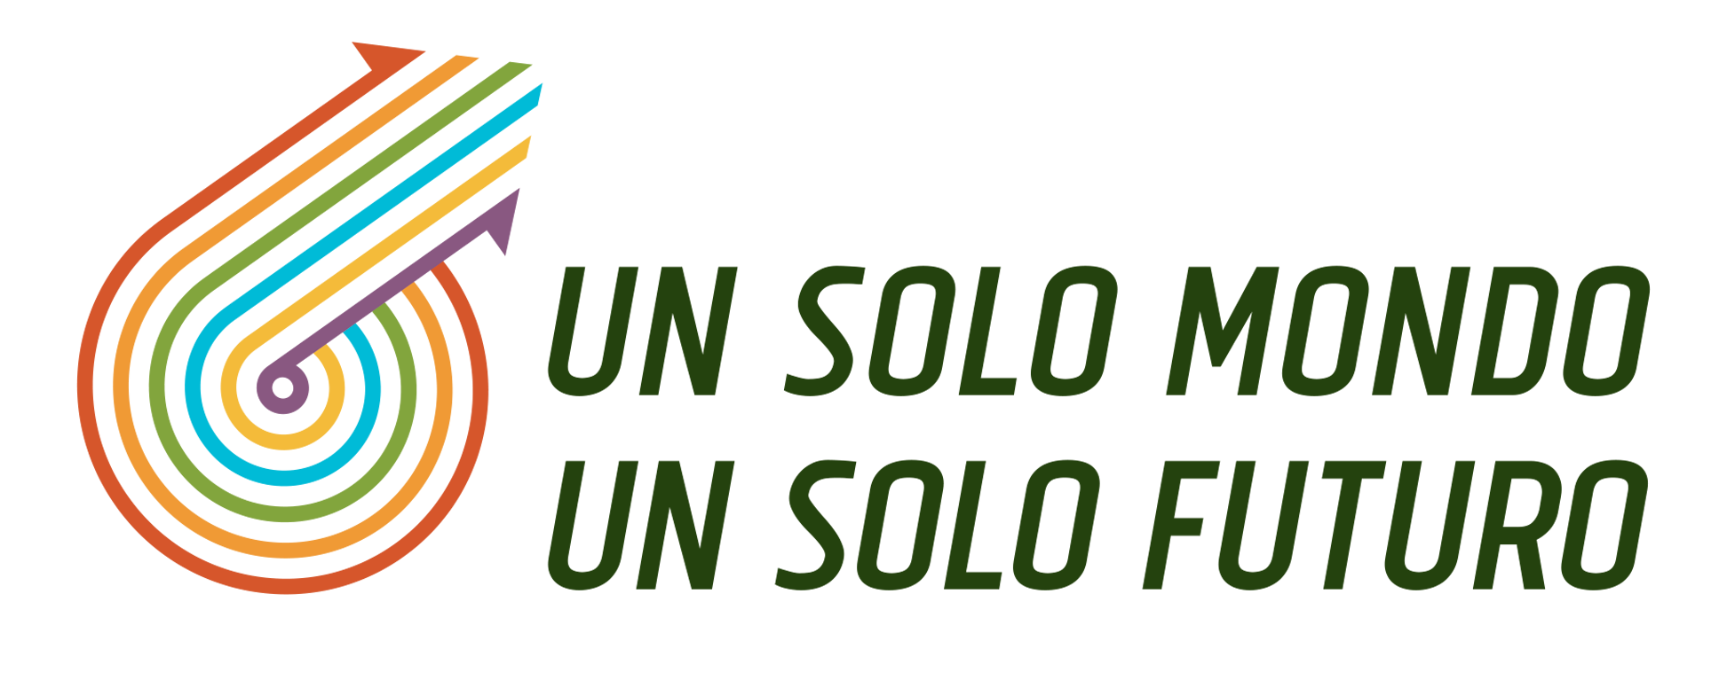
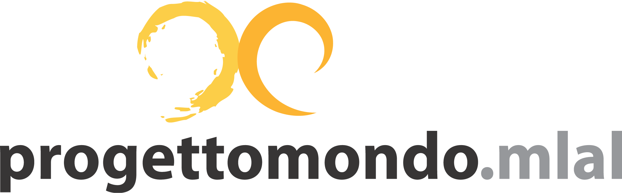

Nell'ambito del progetto “Un solo mondo. Un solo futuro” ProgettoMondo Mlal in collaborazione con Rete TanteTinte vi invita ad un incontro di formazione per insegnanti/dirigenti di scuola primaria e secondaria (di I e II grado).
L'incontro di formazione si terrà LUNEDI' 7 MARZO dalle 15 alle 17,30 presso l'Ufficio Scolastico di Verona, V.le dei Caduti n° 3 Verona.

Programma:

La Global Education : una proposta pedagogica, didattica, esperienziale e politica, organizzata intorno a valori base quali i diritti umani, la legalità, l’importanza e il rispetto della diversità, il dialogo tra culture, l’interdipendenza reciproca e la necessità di uno sviluppo sostenibile dal punto di vista economico, sociale ed ambientale
Formatrice Marina Lovato, ProgettoMondo Mlal

Le unità di apprendimento e tecniche/metodologie possibili da usare in classe. Verranno analizzate alcuni casi studio per costruire unità di lavoro per competenze sperimentabili dai docenti nel contesto d'aula.
Formatore Massimiliano Lepratti

Le webquest : uno strumento per apprendere , ma anche un mezzo di rinforzo che consente un approfondimento disciplinare.
Formatrice Elena Frascaroli, EduGlocal

Per informazioni:
Rossella Lomuscio 3355319929 educazione@mlal.org.
Verrà rilasciato attestato di partecipazione!

Iscrizioni entro il 29 febbraio 2016:
Nome e Cognome
Nome Istituto comprensivo
Materia di insegnamento

